## Aptool工具使用说明

Aptool是用于在高通量测序数据中提取aptamer的专业工具。

本工具需要python的支持，推荐在https://www.python.org/下载最新版python并安装，安装时记得勾选add path这个选项

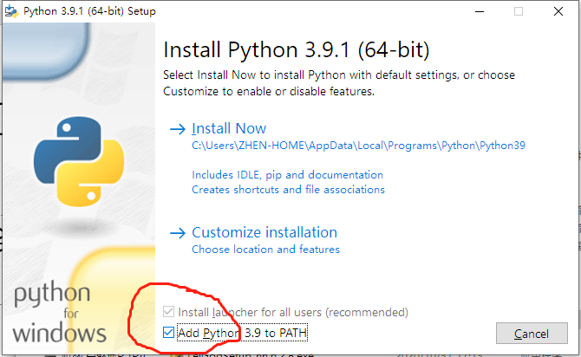

在高通量测序(HTS)后我们会得到一些很大的数据文件，一般来说是压缩包，后缀名是.gz或者.zip等。

用解压工具解压后就能得到我们要的数据了主要是fastq格式的文件（也可能缩写为fq）。

我们要做的，就是从这些文件里提取出想要的序列。由于这些文件通常都在5Gb左右，使用一般的工具没法打开，

这时候就可以使用Aptool工具了，简单来说，Aptool所做的提取部分的工作就是在fastq文件里找到你之前标记的随机区序列。如下图，我们加在随机区前面的序列是X，加在末尾的是Z，中间的随机区序列Y就是我们想要的aptamer序列了。

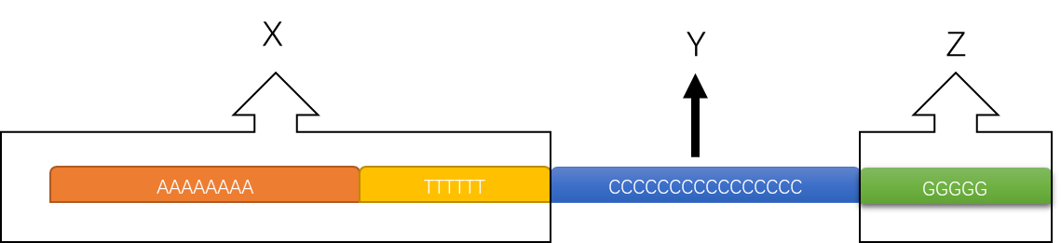

要使用Aptool，需要先制作一个标签序列的文件，可以直接在我提供的primer.csv文件里修改成需要的数据，用excel或其他工具打开primer.csv文件后，在其中的A1单元格填写前面标签的长度，即X有多少bp，在B1单元格填写末端序列，即Z。剩余根据筛选的轮数，在A2……..An单元格填写自己每轮的名称，并在B列填写对应的前端标签序列X。将primer.csv放在fastq文件所在的文件夹，复制文件夹路径。接下来只要双击aptool.py，在弹出窗口粘贴上刚刚的文件夹路径，按回车即可开始自动提取并分析了。最后的结果会在输出到fastq文件夹，格式是csv，打开即可查看。